14 congeladores de ultra baja temperatura podrán almacenar más de 1 millón de vacunas contra el COVID-19

- Congeladores ya están instalados en la región Chorotega, Brunca, Huetar Norte, Pacífico Central, Central Norte, Central Sur y Huetar Atlántico.

- Distribución territorial permitirá agilizar el proceso nacional de vacunación

- Los recursos para la compra de los equipos fueron aprobados por la Junta Directiva de la CNE y aportados por el Fondo Nacional de Emergencias.

San José, 08 de marzo de 2021. Los 14 congeladores de ultra baja temperatura adquiridos por Costa Rica tienen una capacidad de almacenaje para un total de 1.006.200 dosis: 13 equipos permitirán el resguardo de 70.200 unidades de vacunas cada uno y solo uno almacenará 93.600 dosis.
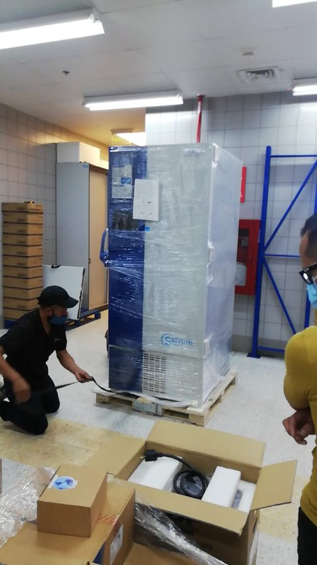
Desde Los ultracongeladores ya fueron distribuidos en los diferentes centros de salud a lo largo y ancho del país. La instalación se realizó en las distintas regiones: Chorotega, Brunca, Huetar Norte, Pacífico Central, Central Norte, Central Sur y Huetar Atlántico.
Con una distribución estratégica las vacunas estarán en los distintos territorios, agilizando de manera positiva la logística de almacenaje de las vacunas en condiciones adecuadas, para su pronta aplicación a la población.
Se debe recordar que cada vez que se aplica la primera dosis de la vacuna, Costa Rica guarda la segunda dosis para poder aplicarla tres semana después. Según las especificaciones técnicas con los cuales se adquirieron, estos congeladores deben tener una temperatura de almacenamiento de - 86°C con disponibilidad de variación de temperatura de hasta -20°C, ya que la temperatura recomendada para almacenar la vacuna de Pfizer/BioNTech es entre -80°C y -60°C.
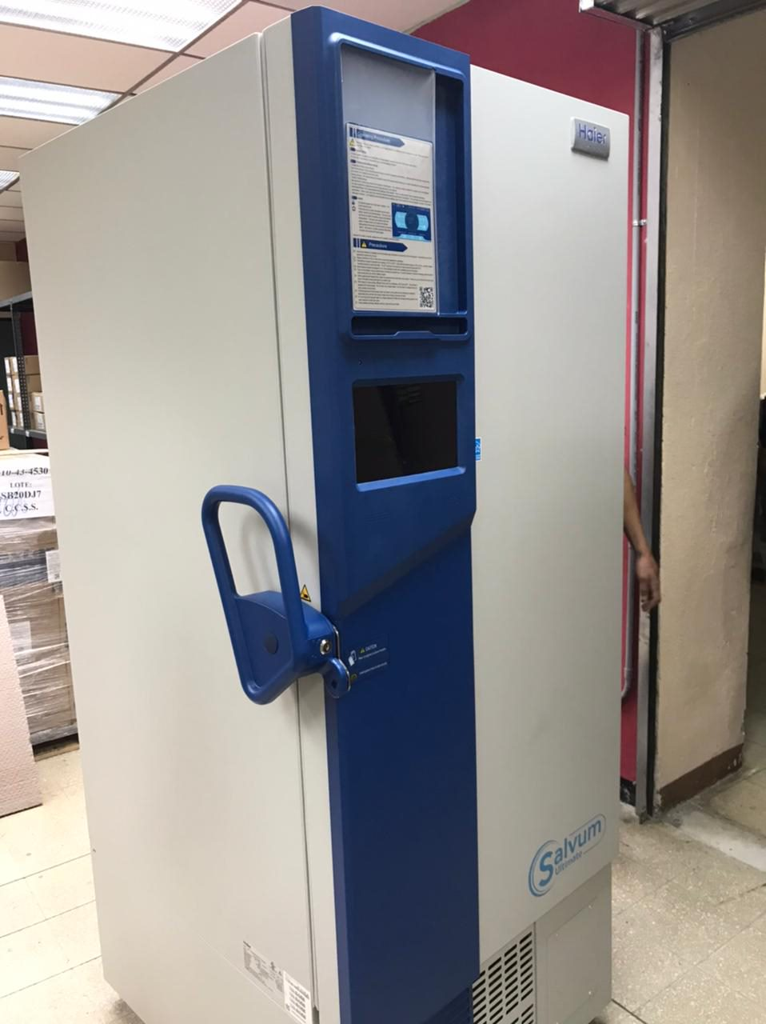
Desde el viernes anterior y durante el fin de semana -luego de cumplir con todos los requisitos de desembarque y aduanas- la empresa JK Altivar entregó a la Comisión Nacional de Prevención de Riesgos y Atención de Emergencias (CNE) y a la Caja Costarricense de Seguro Social -en su rol de Unidad Ejecutora- los equipos adquiridos.
“Con una inversión de $223.535, la CNE tramitó la compra de 14 congeladores de ultra baja temperatura para el resguardo de las vacunas contra el coronavirus. Estos equipos, ya bajo administración de la CCSS, permitirán que las vacunas se custodien a las temperaturas definidas por la empresa farmacéutica”, explicó Alexander Solís, presidente de la CNE.
Los equipos entrarán en funcionamiento una vez que finalice la capacitación sobre el uso de congeladores, que brinda la empresa JK Altivar.
Solís detalló que “en estos momentos, como cualquier otro equipo de refrigeración, tienen que cumplir el reposo técnico una vez que llegaron a hospitales o centros de salud”.

